FYZIKÁLNÍ VELIČINY:

FYZIKÁLNÍ VELIČINA = Měřitelná vlastnost tělesa nebo fyzikálního pole.

Pro jednoduché zapisování přiřazujeme každé veličině určitou značku → Písmeno nebo skupinu písmen.

 |  |  | ZÁKLADNÍ |  |  | ODVOZENÉ
 |  | FYZIKÁLNÍ VELIČINY |  |  |  | FYZIKÁLNÍ VELIČINY
Vzájemně nezávislé veličiny → |  |  |  |  |  | Veličiny vyjádřené pomocí základních
→ Pomocí nich lze vyjádřit ostatní
 |  |  |  |  |  | fyzikálních veličin.
fyzikální veličiny:
 | • |  | Délka |  |  | Příkladem odvozené fyzikální veličiny je
 |  |  |  |  |  | objem:
 | • |  | Hmotnost
 | • |  | Teplota |  |  | Objem krychle | V= a.a.a
 | • |  | Čas
 |  |  |  |  |  | Objem kvádru
 |  |  |  |  |  |  | V= a.b.c
 | • |  | Elektrický proud
 |  |  |  |  |  | Objem krychle a kvádru je tedy vyjádřen
 | • |  | Látkové množství
 |  |  |  |  |  | pomocí základní veličiny DÉLKY →
 | • |  | Svítivost
 |  |  |  |  |  | → Délkové rozměry a, b, c

JEDNOTKY FYZIKÁLNÍCH VELIČIN:

JEDNOTKA FYZIKÁLNÍ VELIČINY = Určitá dohodnutá část naměřené hodnoty → Vždy se uvádí za číslem.

V 6. ROČNÍKU JSTE ZATÍM POZNALI TYTO FYZIKÁLNÍ VELIČINY A JEJICH JEDNOTKY:

 | FYZIKÁLNÍ |  |  | ZNAČKA |  | JEDNOTKA |  | ZNAČKA |  | PŘÍKLAD
 | VELIČINA |  |  | VELIČINY |  |  |  | JEDNOTKY |  | MĚŘIDLA
 | DÉLKA |  |  | l, s, d |  | METR |  | m |  | PRAVÍTKO
 | HMOTNOST |  |  | m |  | KILOGRAM |  | kg |  | VÁHY
 | TEPLOTA |  |  | t |  | CELSIŮV |  | °C |  | TEPLOMĚR
 |  |  |  |  |  | STUPEŇ
 | ČAS |  |  | t |  | SEKUNDA |  | s |  | HODINY
 | OBJEM |  |  | V |  | METR |  | _{m}3 |  | ODMĚRNÝ
 |  |  |  |  |  | KRYCHLOVÝ |  |  |  | VÁLEC

MEZINÁRODNÍ SOUSTAVA JEDNOTEK:

- V minulosti se používalo k měření fyzikálních veličin velké množství nejrůznějších jednotek.

- Snahy o vytvoření sjednocujícího systému vyvrcholily v roce 1960, kdy Generální konference pro míry a váhy přijala novou MEZINÁRODNÍ SOUSTAVU JEDNOTEK SI → Zkratka z francouzského názvu (Le) Système International d'Unités
[Čti: systém enternasjonal dynyté].

SOUSTAVA SI

je založena na sedmi základních jednotkách, které jsou určeny pro sedm základních veličin:

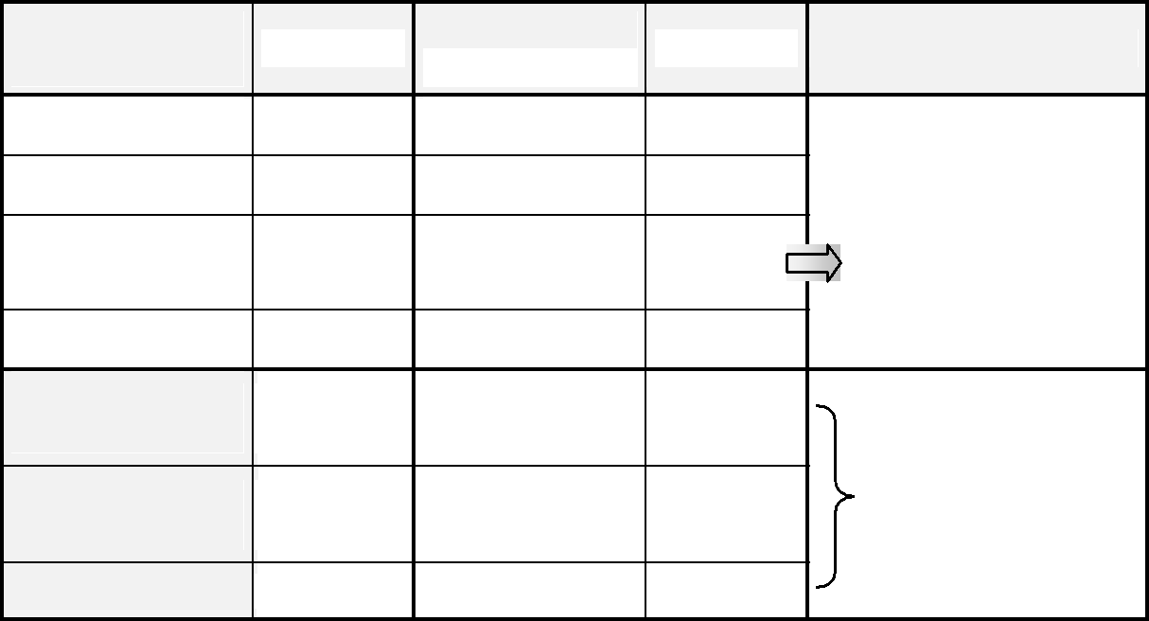

ZÁKLADNÍ | ZNAČKA | ZÁKLADNÍ | ZNAČKA | POZNÁMKA
VELIČINA |  | JEDNOTKA
DÉLKA | l, s | METR | m | V běžné praxi
HMOTNOST | m | KILOGRAM | kg
 |  |  |  | používáme místo
TERMODYNAMICKÁ | t, T | KELVIN | K | termodynamické
 |  |  |  | teploty teplotu
TEPLOTA
ČAS | t | SEKUNDA | s | Celsiovu.
ELEKTRICKÝ | I | AMPÉR | A
PROUD |  |  |  | O těchto fyzikálních
LÁTKOVÉ |  |  |  | veličinách a jejich
 | n | MOL | mol | jednotkách jsme se
MNOŽSTVÍ
 |  |  |  | ještě neučili.
SVÍTIVOST | I | KANDELA | cd

Jednotky SI se v ČR používají od roku 1974.

Milan Haminger, BiGy Brno 2022©

